商 业 计 划 书

项目名称 艺术部落
项目单位 倾城艺术工作室
地 址 汕头市潮阳区棉城镇南门锦华花园B1栋308
电 话 XXXXXXXXX
电子邮件 XXXXXXXXX
联 系 人 羊远煊

[公司名称]
倾城艺术工作室
[日期]
XXXX年10月26日

目 录

第一部分 公司基本情况…………………………………3
第二部分 管理层…………………………………………5
第三部分 产品/服务………………………………………8
第四部分 研究与开发…………………………………… 9
第五部分 行业及市场情况………………………………11
第六部分 营销策略………………………………………14
第七部分 产品开发………………………………………14
第八部分 融资说明………………………………………15
第九部分 财务计划………………………………………16
第十部分 风险控制………………………………………17

第一部分 公司基本情况

公司基本情况：
公司名称 倾城艺术工作室
成立时间 2013年6月28日
成立资本 100万整
成立地点 汕头市潮阳区棉城镇南门锦华花园B1栋308

公司性质为：合伙企业

主营业务：美术兴趣教学、艺考培训教学，画具、画材出售，室内设计，环境艺术设计，并与广州、杭州地区画室同行合作，为学生提供更实惠稳当的教学服务。

目前倾城艺术工作室主要股东情况：
股东名称 | 出资额 | 出资形式 | 股份比例 | 联系人 | 联系电话
羊远煊 | 100万 | 货币 |  | 羊远煊 | 13750093436

公司目前职工情况：
拥有员工 7 人，其中管理人员 5 人；管理人员中，大专以上文化程度的有 5 人，大学本科以上的有 2 人：

员工人数 | 专科文化程度 |  | 大学本科
员工人数 | 人数 |  | 人数
管理人员 | 3 |  | 2
基层教师 | 1 |  | 1

公司经营财务历史：
(单位：万元)
项目 | 本年度 | 前1年 | 前2年
销售收入 | 37.248 | 19.562 | 8.259
纯利润 | 22.754 | 7.2357 | 1.5647
总资产 | 41.518 | 28.63 | 17.3485
总负债 | 11.6841 | 3.514 | 8.468

公司近期及未来3—5年要实现的目标：
加大宣传力度，努力扩展倾城艺术品牌的知名度，预计近年在广州、深圳设立分点，推出倾城艺术工作室首个app项目：艺术部落； 并通过app强大的功能跟各大商家及艺术类培训进行合作，之后可通过艺术部落app的资源优势来联系到自身发展，使倾城艺术工作室能在未来获取更多资源，并使倾城艺术跟艺术部落app能跨省发展，顺利上市。

第二部分 管理层

董事会成员名单：
序 | 职 务 | 姓 名 | 工 作 单 位 | 学历或职称 | 联系电话
1 | 创始人 | 羊远煊 | 倾城艺术工作室 | 本科 | 13750093436
4 | 教学总监 | 郑立鹏 | 倾城艺术工作室 | 大专 | 15113050319
5 | 科目组长 | 彭晓腾 | 倾城艺术工作室 | 大专 | 15816786997
6 | 营销推广负责人 | 吴伯怀 | 倾城艺术工作室 | 大专 | 13417114805
7 | 营销顾问 | 阙荣华 | 倾城艺术工作室 | 本科
8 | 法律顾问 | 陈晓鹏 | 倾城艺术工作室 | 本科
9 | 技术开发负责人

创始人
姓名 羊远煊 性别 男 年龄 21 籍贯 汕头 联系电话 13750093436
学历 学位 所学专业 职称
毕业院校 户口所在地
主要经历和业绩：现为中国设计师协会会员，《敲门砖》特邀作者，2012年任教于潮阳创艺画室，2013年创办潮阳倾城画室、2014年创办广州倾城画室，2015年任教于珠海卡乐绘园，同年策划艺术APP的运作模式。

教学总监
姓名 郑立鹏 性别 男 年龄 22 籍贯 汕头 联系电话
15113050319
学历 大专 学位 学士 所学专业 影视动画 职称 教学总监
毕业院校 广东轻工职业技术学院 户口所在地 汕头
主要经历和业绩：做过各类活动的主持，曾担任电视栏目《技行天下》嘉宾，2015年全国大学生广告大赛获全场三等奖。2013年任教于潮阳创艺画室，现任职于潮阳倾城画室。

科目组长
姓名 彭晓腾 性别 男 年龄 22 籍贯 汕头 联系电话 15816786997
学历 大专 学位 学士 所学专业 职称
毕业院校 户口所在地 汕头
主要经历和业绩：着重描述在本行业内的技术水平、经验和成功事例。

营销推广负责人
姓名 吴伯怀 性别 男 年龄 20 籍贯 汕头 联系电话 13417114805
学历 大专 学位 学士 所学专业 职称
毕业院校 户口所在地
主要经历和业绩：着重描述在本行业内的技术水平、经验和成功事例。

技术开发负责人
姓名 性别 年龄 籍贯 联系电话
学历 学位 所学专业 职称
毕业院校 户口所在地
主要经历和业绩：着重描述在本行业内的技术水平、经验和成功事例。

市场营销负责人
姓名 性别 年龄 籍贯 联系电话
学历 学位 所学专业 职称
毕业院校 户口所在地
主要经历和业绩：着重描述在本行业的营销经验和成功事例。

财务负责人
姓名 性别 年龄 籍贯 联系电话
学历 学位 所学专业 职称
毕业院校 户口所在地
主要经历和业绩：着重描述在财务、金融、筹资、投资等方面的背景、经验和业绩。

其他对本工作室发展负有重要责任的人员(可增加附页)
姓名 阙荣华 性别 男 年龄 30 籍贯 联系电话
学历 学位 所学专业 职称
毕业院校 户口所在地
主要经历和业绩：根据公司的需要，来描述不同人员在特定方面的专长。

第三部分 产品/服务
2013年年末设立美术商城，并与广州各画室联合招生，聘请广州将军画室优秀教师团队任职于倾城画室。
2014年6月，倾城画室与将军画室解约，同年开设室内设计，并于后半年开设环艺设计。
2015年同广州、杭州各画室合作，并出版书籍《敲门砖素描系列》
2015年年末将新开发倾城艺术工作室首款app项目：艺术部落

服务描述：倾城艺术工作室自成立以来，用心致力于艺考培训及艺术兴趣培训，后续开办了画具、画材商城，创办倾城艺术专属教学类敲门砖系列书籍，也为企业打造最优秀的室内设计，并联合广州、杭州画室，为学生提供最优质的教师教学，目前正筹划艺术部落app项目。

目标市场：幼儿园——大学及其他院校、全国各大画室
目标人群：艺术爱好者，专业艺术生，艺术工作者
更新换代周期：实时更新，根据各省对艺考及社会对艺术、设计等的要求进行更新。

竞争优势：
倾城艺术工作室拥有三年艺术培训的团队，对艺术类教育培训的市场有充分的调查与了解，在这三年的时间里不断进行地推，与同行业伙伴积极交流与学习，与广州、杭州、北京以及二线三线城市大量的优质培训机构有商业来往，生源的交换生以及导师的互相示范。团队从开始的传统教育模式转变成互联网教育模式，既适应当下的发展趋势，结合线上线下的培训模式，把前几年积累的商家资源以及教师资源转化成互联网优质艺术培训机构资源以及优质的导师资源。
广州合作的机构：38家 潜在合作：56家
北京合作的机构：16家 潜在合作：32家
杭州合作的机构：11家 潜在合作：43家
合作的高级中学：6所 潜在合作：8所
以及其他二线三线等城市培训机构

其他优势：
1、开办了画具商城，价格公道，使学生就学更加便利。
2、多元化服务，拥有其他画室所没有的室内设计、环艺设计，画室官方网站和公众号，并实时更新官网及公众号等业务。
3、同年开发的艺术部落app有助于扩展倾城艺术工作室的知名度，为后续发展提供良好的优势。

第四部分 研究与开发

新开发项目：艺术部落app
1、产品用户需求：
①相对便利的能够找寻到专业的艺术类培训机构以及购买创作工具。
②相对可保障的艺术培训效果
③相对合理的收费
④本产品可以实现查找周边艺术爱好者，通过私聊或者建立群聊的方式，互相学习，结交艺友。
2、产品定位：一款解决艺术类培训及社交需求的互动软件。
3、卖点：导师线上一对一，个性化定制指导
①便利：导师在线，及时解决学生问题
②有效：通过层层选拔的导师，具备丰富教学经验
③多样：各种艺术类培训，各种艺术类导师，各类艺术鉴赏
④实惠：入驻全国优秀的培训机构，在线报名优惠，线下培训实在
4、商业模式：融合优质教师、有艺术培训需求的学员，打造中国最大的艺术类培训及社交需求的互动平台，获得培训费用分成及商品销售收入。

推广方案：
我们将与广东省内各大画室、乐室、学校取得联系，介绍我们的产品，用户群将定位在幼儿园～大学之间，积极联系学校领导和机构负责人，前期寻找有合作关系的机构，利用帮助推广以及收益分成的方式吸引机构入驻。利用给学校社团提供赞助或者购买器材优惠等方式促使社团为我们寻找用户群，线上推广（微博微信平台和各类推广软件）为辅，以策划活动以及转发扩散等方式吸引用户群注册。

我们预计目标是第3个月注册用户达到5000人，第4个月达到10000人，第6个月达到30000人，一年内约达到80000用户。

倾城艺术工作室未来3—5年在开发资金投入和人员投入计划(万元)：
年 份 | 2015年 | 2016年 | 2017年 | 2018年 | 2019年
资金投入 | 75 | 48 | 35 | 38 | 41
人员(个) | 4 | 15 | 48 | 80 | 126

第五部分 行业及市场情况

行业情况：
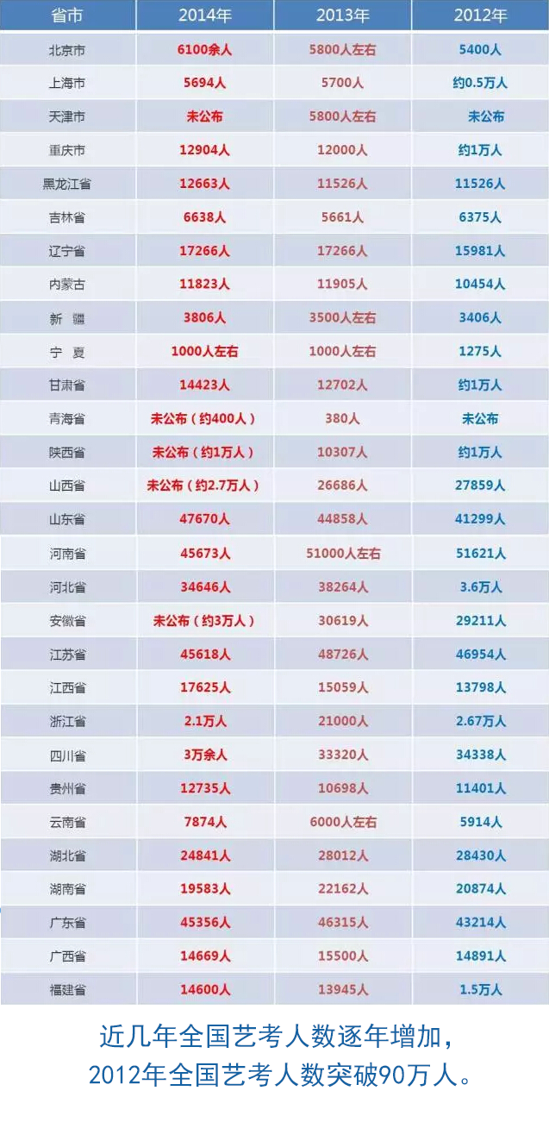
市场规模：截至2013年底，我国艺术培训行业的产值已达330亿元的规模，并且正以每年30%以上的速度迅速增长。未来五至十年，艺术教育市场将发展到上千亿元的规模。2008——2013年中国艺术培训行业规模情况请见下图。
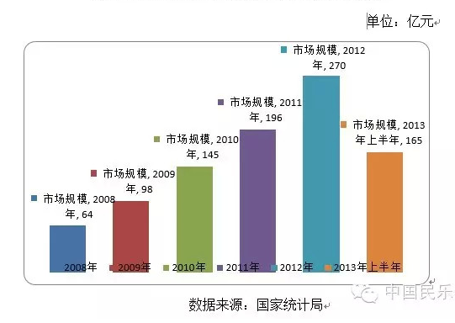
本画室与主要竞争对手的比较：
竞争对手 | 市场份额 | 竞争优势 | 竞争劣势
姜张画室 | 0.14 | 多元化经营 | 起步早
树华画室 | 0.15 | 师资优越 | 范围广

本画室与主要竞争对手的比较：
未来3年或5年的销售收入预测（融资成功情况下）：
（单位：万元）
年 份 | 第1年 | 第2年 | 第3年 | 第4年 | 第5年
销售收入 | 1600 | 3500 | 5500 | 8500 | 12000
市场份额 | 0.15 | 0.29 | 0.48 | 0.64 | 0.88

第六部分 营销策略

新推出项目艺术部落app市场营销优势：
1、其他教育平台重点解决教师收入问题，我们是让家长放心，学生更有社交空间。
2、提升教师收入和提供更有效的服务，是可以共存的，且是正相关的关系，我们融合全国各地区精品导师团队或者对导师团队进行分级，最好的老师获得最好的收入，这是符合市场规律的。而最好的老师可以在APP上有家长，学生的评分系统来进行评价，优胜劣汰，促使导师质量不断优化，用户的需求是多样化的。
3、我们可以与各大画室合作，并将折扣的一部分返还给学生，通过别的平台所没有的最低培训价格来吸引学生入驻。

第七部分 产品开发

产品开发方式：由企业承包艺术部落app的开发，并由倾城艺术工作室技术人员进行更新及维护。

艺术部落app办公环境：外租办公楼，办公面积约为100~150平米左右，优先选择交通、运输、通讯便利的场所。

产品初期成本：18万

第八部分 融资说明

为保证项目实施，需要新增投资是多少 75 万元，
新增投资中，需投资方投入 75 万元，对外借贷 万元。

请说明投入资金的用途和使用计划：

到目前为止，艺术部落在技术开发方面的资金总投入是54000，计划再投入的开发资金是750000。
 | 开发 | 推广 | 办公 | App维护
一二月 | 18 | 15 | 11 | 6
三四月 | 1 | 15 | 1 | 6
(单位：万元)
希望让投资方参股本工作室成立新公司，并出让股份18%，投资方以长期盈利方式收回投资。

* 回收投资执行时间为公司成立并正常运营一年。

第九部分 财务计划

产品形成规模销售时，毛利润率为 87 %，纯利润率为 56 %
未来3—5年的项目盈亏平衡表
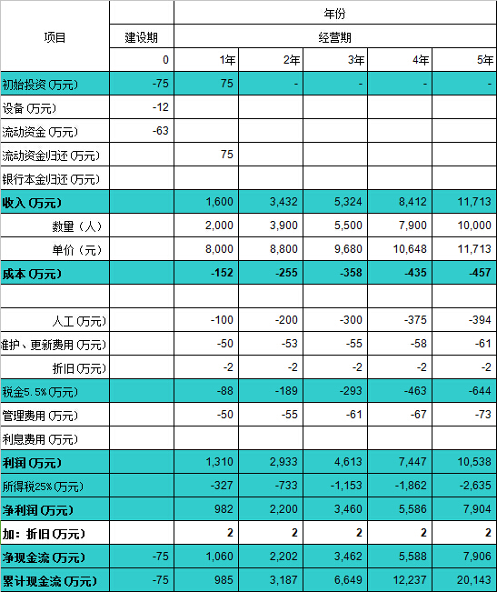

第十部分 风险控制

- APP开发过程出现差错，或者产生产品延迟交货导致用户体验不好，需多经过测试人员对产品的检测。
- 推广过程不到位，导致APP覆盖率以及用户群范围太小，需加大推广力度或对推广的创新。
- 人群购买欲望不强，导致营业额停滞，多调查目标人群的需求，制定app最佳方案，吸引目标人群。

